主要参考:https://www.jianshu.com/p/464fa025229e
RxJava,响应式编程,数据改变的事件驱动逻辑来改变UI

Gradle配置:
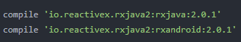

类比:
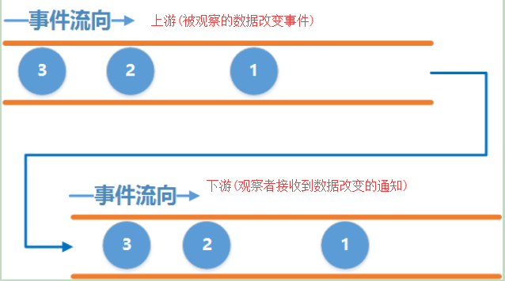

示例:
使用步骤和传统的观察者模式一样
1.使用Observer/Subscriber建立观察者,继承Observer/Subscriber,或直接实现抽象Observer/Subscriber类
2.使用Observable/Flowable建立被观察者,实现Observable.OnSubscribe接口
3.建立订阅关系,Flowable.subscribe(Subscriber)或Observable.subscribe(Observer)

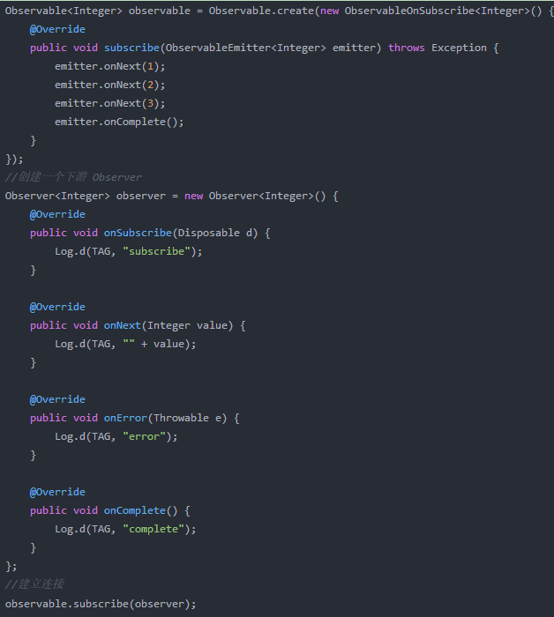
结果:
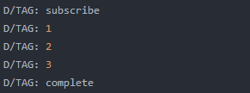

ObservableEmitter
Emitter是发射器的意思，那就很好猜了，这个就是用来发出事件的，它可以发出三种类型的事件，通过调用emitter的onNext(T value)、onComplete()和onError(Throwable error)就可以分别发出next事件、complete事件和error事件。
注意:
1/上游可以发送无限个onNext, 下游也可以接收无限个onNext.
2/当上游发送了一个onComplete后, 上游onComplete之后的事件将会继续发送, 而下游收到onComplete事件之后将不再继续接收事件.
3/当上游发送了一个onError后, 上游onError之后的事件将继续发送, 而下游收到onError事件之后将不再继续接收事件.
4/上游可以不发送onComplete或onError.
5/最为关键的是onComplete和onError必须唯一并且互斥, 即不能发多个onComplete, 也不能发多个onError, 也不能先发一个onComplete, 然后再发一个onError, 反之亦然
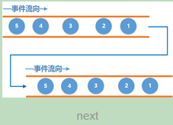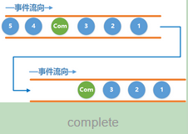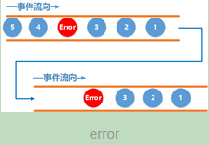
Disposable
意思是一次性用品,用完即可丢弃的. 对应于上面的水管的例子, 我们可以把它理解成两根管道之间的一个机关, 当调用它的dispose()方法时, 它就会将两根管道切断, 从而导致下游收不到事件.
注意:
调用dispose()并不会导致上游不再继续发送事件, 上游会继续发送剩余的事件.

subscribe()有多个重载的方法:
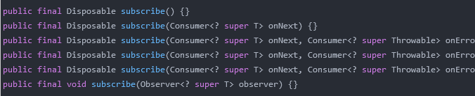
最后一个带有Observer参数的我们已经使用过了,这里对其他几个方法进行说明.
不带任何参数的subscribe() 表示下游不关心任何事件,你上游尽管发你的数据去吧, 老子可不管你发什么.
带有一个Consumer参数的方法表示下游只关心onNext事件, 其他的事件我假装没看见, 因此我们如果只需要onNext事件

线程调度:
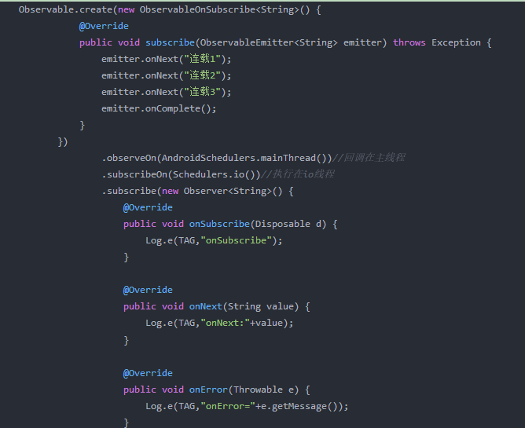
subscribeOn 用于指定 subscribe() 时所发生的线程，
observeOn 方法用于指定下游 Observer 回调发生的线程。
subscribeOn() 指定的就是发射事件的线程，observerOn 指定的就是订阅者接收事件的线程。多次指定发射事件的线程只有第一次指定的有效，也就是说多次调用 subscribeOn() 只有第一次的有效，其余的会被忽略。但多次指定订阅者接收线程是可以的，也就是说每调用一次 observerOn()，下游的线程就会切换一次。
1/Schedulers.io() 代表io操作的线程, 通常用于网络,读写文件等io密集型的操作；
2/Schedulers.computation() 代表CPU计算密集型的操作, 例如需要大量计算的操作；
3/Schedulers.newThread() 代表一个常规的新线程；
4/AndroidSchedulers.mainThread() 代表Android的主线程

如果在请求的过程中Activity已经退出了, 这个时候如果回到主线程去更新UI, 那么APP肯定就崩溃了, 怎么办呢, 上一节我们说到了Disposable , 说它是个开关, 调用它的dispose()方法时就会切断水管, 使得下游收不到事件, 既然收不到事件, 那么也就不会再去更新UI了. 因此我们可以在Activity中将这个Disposable 保存起来, 当Activity退出时, 切断它即可.
那如果有多个Disposable 该怎么办呢, RxJava中已经内置了一个容器CompositeDisposable, 每当我们得到一个Disposable时就调用CompositeDisposable.add()将它添加到容器中, 在退出的时候, 调用CompositeDisposable.clear() 即可切断所有的水管.

凡是耗时操作放到线程中,将结果返回主线程即可,demo操作数据库:
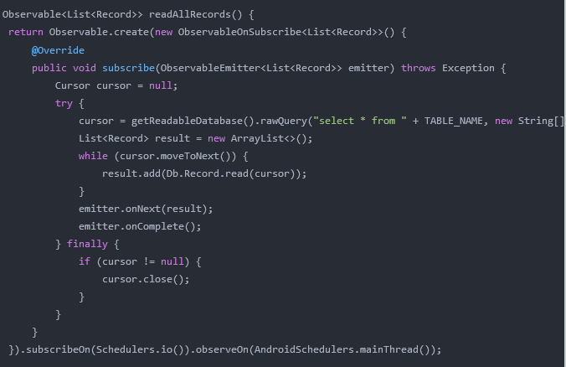

变换操作符:
[Map]
map是RxJava中最简单的一个变换操作符了, 它的作用就是对上游发送的每一个事件应用一个函数, 使得每一个事件都按照指定的函数去变化.
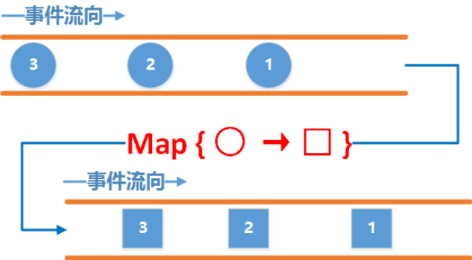
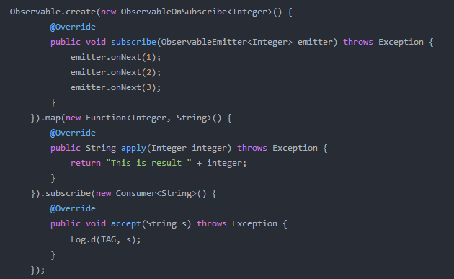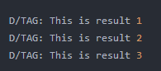
[FlatMap]
FlatMap将一个发送事件的上游Observable变换为多个发送事件的Observables，然后将它们发射的事件合并后放进一个单独的Observable里.(用于解决多个事件相互嵌套的问题,即后一个事件处理,需要前一个事件的结果来做支撑)
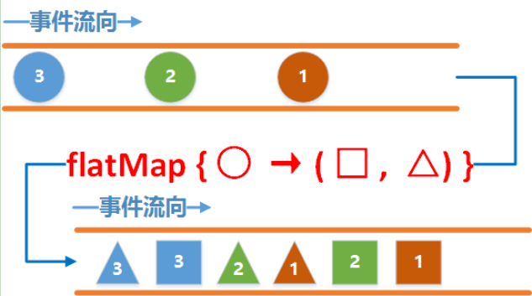
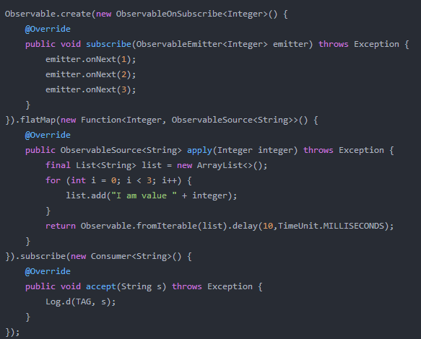
在flatMap中将上游发来的每个事件转换为一个新的发送三个String事件的水管, 为了看到flatMap结果是无序的,所以加了10毫秒的延时
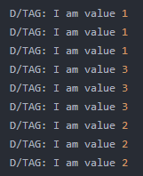
注意:flatMap并不保证事件的顺序

[concatMap]
concatMap, 它和flatMap的作用几乎一模一样, 只是它的结果是严格按照上游发送的顺序来发送的

[Zip]
Zip通过一个函数将多个Observable发送的事件结合到一起，然后发送这些组合到一起的事件. 它按照严格的顺序应用这个函数。它只发射与发射数据项最少的那个Observable一样多的数据。
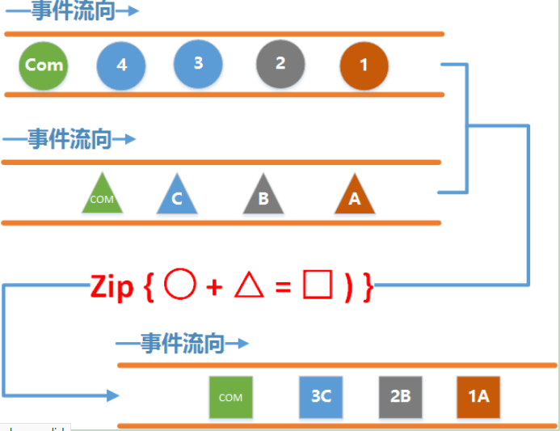
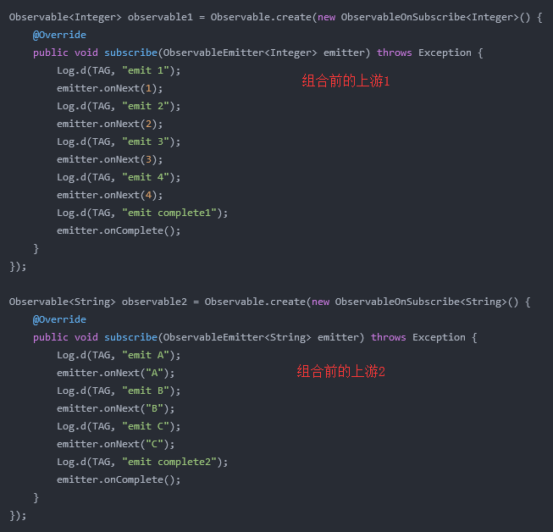
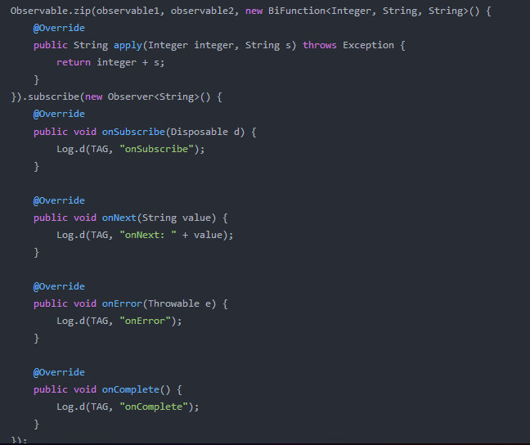
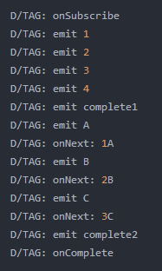
先发送的水管一再发送的水管二呢, 为什么会有这种情况呢? 因为我们两根水管都是运行在同一个线程里, 同一个线程里执行代码肯定有先后顺序,将两个上游放到IO线程,就能避免该问题.
假如上游1发送快,上游2发送慢,zip会引起阻塞么?
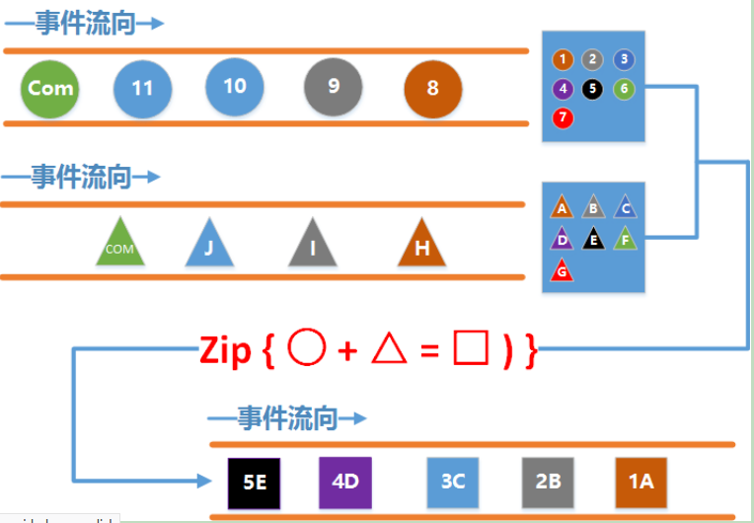
其中蓝色的框框就是zip给我们的水缸! 它将每根水管发出的事件保存起来, 等两个水缸都有事件了之后就分别从水缸中取出一个事件来组合, 当其中一个水缸是空的时候就处于等待的状态.对于发送过快,可以使用下面的 Backpressure 来解决.

注意:
1/组合的过程是分别从 两根水管里各取出一个事件 来进行组合, 并且一个事件只能被使用一次, 组合的顺序是严格按照事件发送的顺利 来进行的, 也就是说不会出现圆形1 事件和三角形B 事件进行合并, 也不可能出现圆形2 和三角形A 进行合并的情况.
2/最终下游收到的事件数量 是和上游中发送事件最少的那一根水管的事件数量 相同. 这个也很好理解, 因为是从每一根水管 里取一个事件来进行合并, 最少的 那个肯定就最先取完 , 这个时候其他的水管尽管还有事件 , 但是已经没有足够的事件来组合了, 因此下游就不会收到剩余的事件了.

当上下游工作在同一个线程中时, 这时候是一个同步的订阅关系, 也就是说上游每发送一个事件必须等到下游接收处理完了以后才能接着发送下一个事件.
当上下游工作在不同的线程中时, 这时候是一个异步的订阅关系, 这个时候上游发送数据不需要等待下游接收, 为什么呢, 因为两个线程并不能直接进行通信, 因此上游发送的事件并不能直接到下游里去, 这个时候就需要一个田螺姑娘来帮助它们俩, 这个田螺姑娘就是我们刚才说的水缸 ! 上游把事件发送到水缸里去, 下游从水缸里取出事件来处理, 因此, 当上游发事件的速度太快, 下游取事件的速度太慢, 水缸就会迅速装满, 然后溢出来, 最后就OOM了.

背压是指在异步场景中，被观察者发送事件速度远快于观察者的处理速度的情况下，一种告诉上游的被观察者降低发送速度的策略。背压是指在异步场景中，被观察者发送事件速度远快于观察者的处理速度的情况下，一种告诉上游的被观察者降低发送速度的策略。
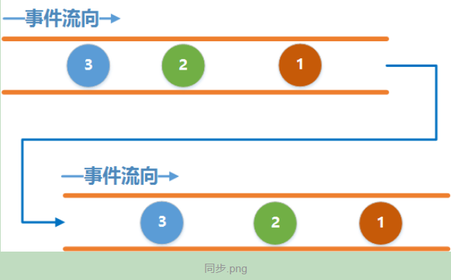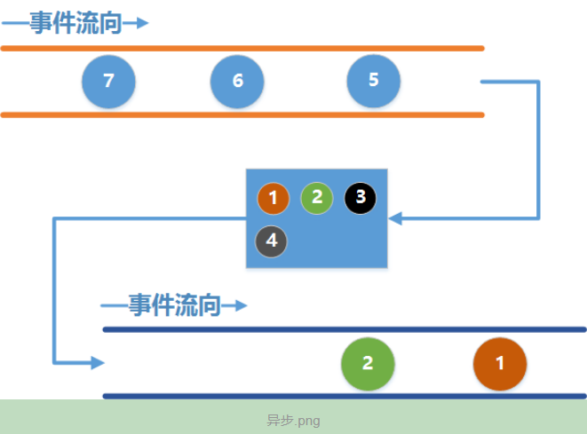

[filter]
filter过滤.只允许能被10整除的事件通过
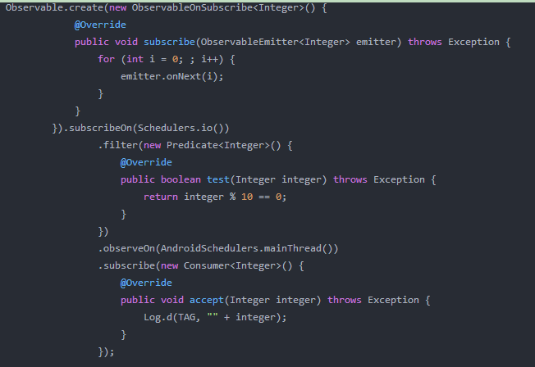

[sample]
sample取样.每隔2秒取一个事件给下游
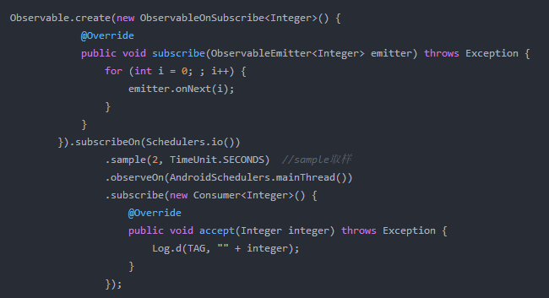

Rxjava2.0和Rxjava1.X的区别:
Observable ( 被观察者 ) / Observer ( 观察者 )
Flowable （被观察者）/ Subscriber （观察者）
背压:因被观察者发送事件速度与观察者接收事件速度不匹配（一般是前者快于后者），从而导致观察者无法及时响应/处理所有被观察者发送事件
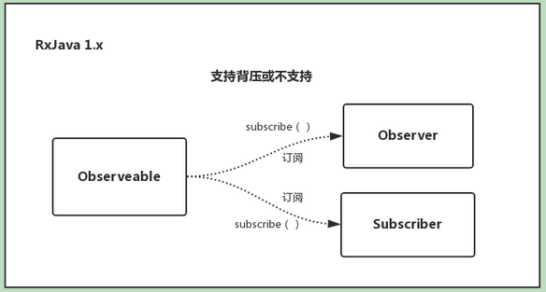
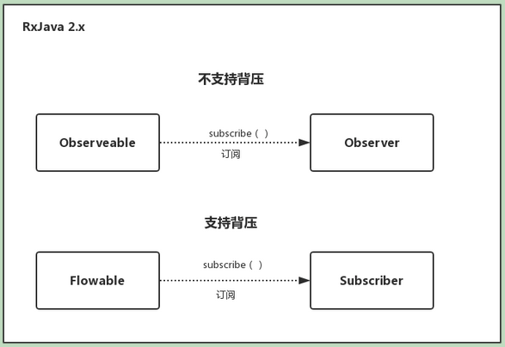
Flowable示例:
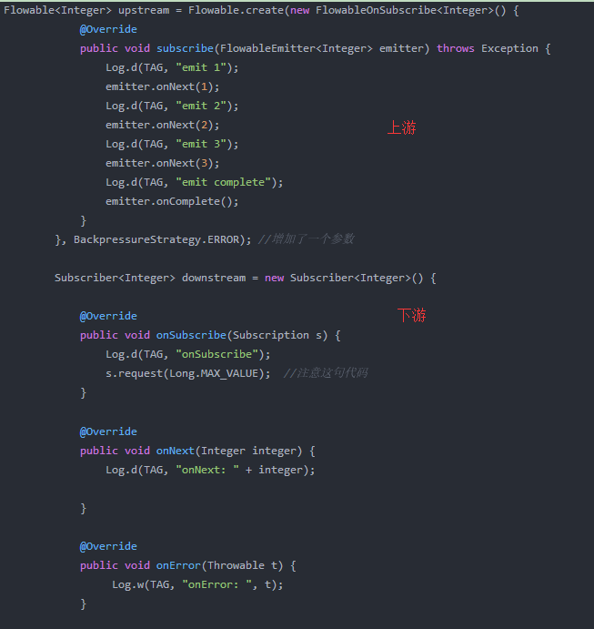
和Observable不同的.
1/首先是创建Flowable的时候增加了一个参数, 这个参数是用来选择背压,也就是出现上下游流速不均衡的时候应该怎么处理的办法, 这里我们直接用BackpressureStrategy.ERROR这种方式, 这种方式会在出现上下游流速不均衡的时候直接抛出一个异常,这个异常就是著名的MissingBackpressureException. 也可采取其它的策略.
2/另外的一个区别是在下游的onSubscribe方法中传给我们的不再是Disposable了, 而是Subscription, 它俩有什么区别呢, 首先它们都是上下游中间的一个开关, 之前我们说调用Disposable.dispose()方法可以切断水管, 同样的调用Subscription.cancel()也可以切断水管, 不同的地方在于Subscription增加了一个void request(long n)方法.request是一种能力, 当下游能处理几个就告诉上游我要几个, 这样只要上游根据下游的处理能力来决定发送多少事件, 就不会造成一窝蜂的发出一堆事件来, 从而导致OOM.但上游的事件蓄水池默认极限的128个,如果超出,依然报错

如何通知上游,下游能处理多少个?
FlowableEmitter
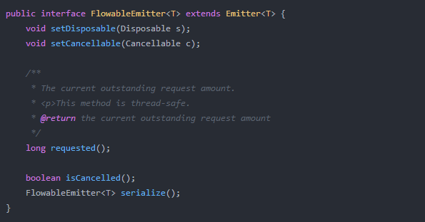
FlowableEmitter是个接口，继承Emitter，Emitter里面就是我们的onNext(),onComplete()和onError()三个方法。我们看到FlowableEmitter中有这么一个方法：
long requested();
方法注释的意思就是当前外部请求的数量

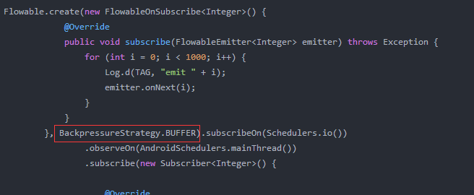
通过更换背压策略,改变事件蓄水池大小,此时就没有大小限制,但这和Observable一样, 如果上游无限循环发送事件, 下游一个也不去处理,依然会oom
注意:
FLowable相比Observable, 在性能方面有些不足, 毕竟FLowable内部为了实现响应式拉取做了更多的操作, 性能有所丢失也是在所难免

另外两种背压策略:
BackpressureStrategy.DROP和BackpressureStrategy.LATEST,这两种策略,Drop就是直接把存不下的事件丢弃,Latest就是只保留最新的事件
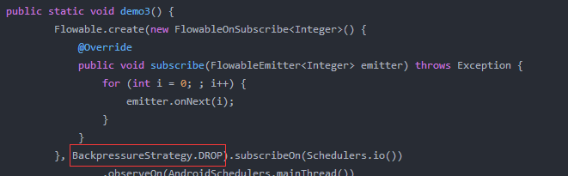
[just]
使用just( )，将为你创建一个Observable并自动为你调用onNext( )发射数据：
[from]
使用from( )，遍历集合，发送每个item：
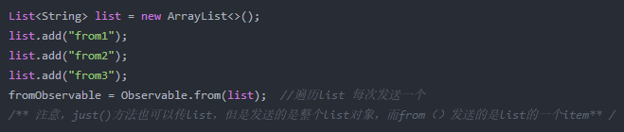
[defer]
使用defer( )，有观察者订阅时才创建Observable，并且为每个观察者创建一个新的Observable：
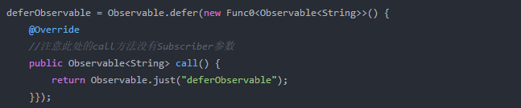
[interval]
使用interval( ),创建一个按固定时间间隔发射整数序列的Observable，可用作定时器：
[range]
使用range( ),创建一个发射特定整数序列的Observable，第一个参数为起始值，第二个为发送的个数，如果为0则不发送，负数则抛异常：
[timer]
使用timer( ),创建一个Observable，它在一个给定的延迟后发射一个特殊的值，等同于Android中Handler的postDelay( )方法：
[repeat]
使用repeat( ),创建一个重复发射特定数据的Observable:

